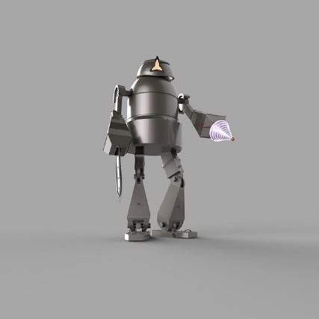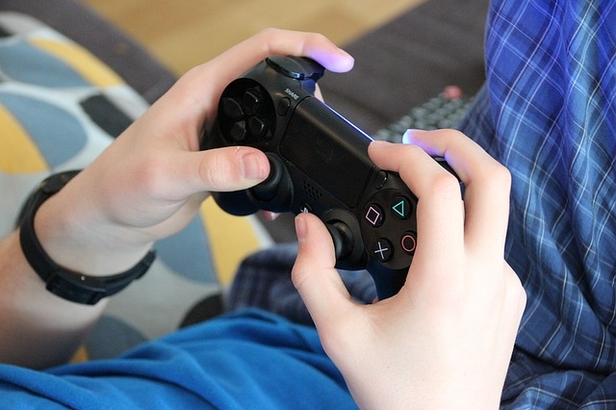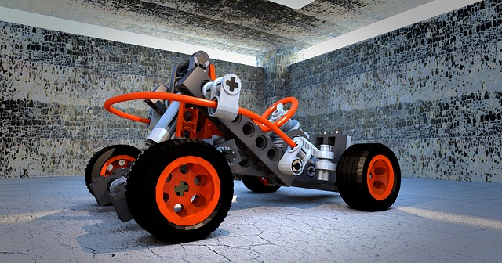

Nyborg Heldagsskoles IT- og Mediestrategi 2017/2018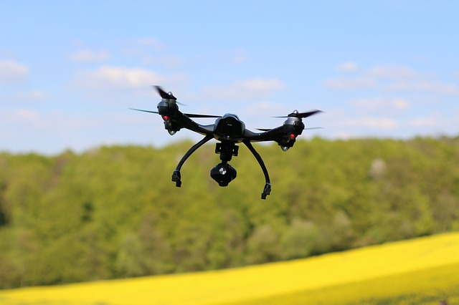

**IT- og Medie strategi 2017/2018**

**Overordnet mål med strategien:**

Nyborg Heldagsskole ønsker at være en skole, som emmer af kreative, æstetiske og digitaliserede læringsaktiviteter, som motiverer, danner og uddanner elever i læringsudfordringer! Vi ønsker at opbygge IT – og Medie-undervisning, som har et motiverende indhold, og hvor eleverne oplever en særlig høj grad af relevans.

Generelt er det skolens mål at fastholde skolens koncept med en 1:1 elev-PC løsning fra 0. Klasse til 10. klasse. Samtidig skal det pædagogiske indhold fortsat udbygges, så alle klasser og elever oplever, at de er elever på en skole, som motiverer, uddanner og danner dem indenfor den digitaliserede verden. Dette kræver, at vi fastholder, men også udbygger nogle tiltag:

* Budgetallokering, der sikrer 1:1 løsning på hardwaren. Fra januar 2017 kommunalt tilføjede midler til skolens budget. Dette gør, at vi gradvist får råd til yderligere teknologiske indsatser (se 2017/2018 modellen).
* ”Man-power”-ressource til sikring af hardware, teknisk support på både elev PC’ere (110 stk.) samt personale PC’ere (55 stk.). Fastholdelse af Lars – Teknisk IT administrator på skolen.
* IT – gruppen: Sikring af overordnet pædagogisk linje i de IT- og mediebaserede indsatser. Ansættelse af Aktivitetsvejleder Morten L til pædagogisk udvikling i samarbejde med Viceskoleleder Miguel og IT- og Medievejleder Jens.
* IT – gruppens repræsentation indgår også i skolens Vejlederteam, hvor matematikvejleder og læsevejleder også indgår.
* Ledelsesansvar: Viceskoleleder
* Budget til de relevante Apps samt de relevante digital- og specialpædagogiske abonnementer hos diverse undervisnings/Forlag
* Budget til relevante kurser

Nyborg Heldagsskole vil med denne strategi tilføje yderligere indsatser indenfor IT og Medie (se model nedenfor). Vi ser i IT–gruppen et behov for at udvikle nye undervisningsforløb og læringsaktiviteter indenfor området, således at også skolens *generelle* indhold yderligere suppleres med flere IT og mediebaserede platforme.

**21. century-skills:**

Det overordnede formål med skolens IT- og Mediestrategi 2017/2018 er at udvide undervisningstilbuddet og læringsindholdet, så skolen i højere grad kan imødekomme uddannelses- og dannelsesudfordringer forbundet med det digitaliserede 21. århundrede. Det handler bl.a. om, at eleverne skal tilegne sig bestemte kompetencer - de såkaldte ”21. århundredes kompetencer”. Det er kompetencer, som fremtiden kalder på.

Kompetencerne omhandler:

1. Kreativitet
2. Kollaboration
3. Kritisk tænkning
4. Kommunikation

På indholdssiden er valgt undervisningsområder, som skal virke direkte motiverende og socialiserende - og samtidig pege ud i en evt. fremtidig uddannelsesmulighed for eleverne.

**Indsatsmodel for IT- og Mediestrategien 2017/2018:**

**E – SPORT:**

**Status og Tiltag:**

Inspirationstur gennemført på Campus Vejle Sportscollege d. 10.01.17.

Koordinerende samarbejdsmøde med Vibeskolen d. 12.12.16 resulterede i en samarbejdsaftale: Vibeskolen leverer IT sikret rum, mens vi leverer PC + skærme + stole x 7 stationer. Dette er indkøbt og klar til opstilling.

Dele af den pædagogiske udvikling af E – Sportens muligheder kan foregå i samarbejde mellem Vibeskolen og os.

Brian og Christian – pædagoger, er tænkt som tovholder på selve aktiviteten.

Der satses til en start på strategi-spil: League og legends og sportspillet Fifa 17.

Desuden tilkobles spillet Counterstrike, - hvor der indhentes særlig forældretilladelse.

Ledelsen udformer i alle tilfælde en kontraktbaseret skrivelse, som sikrer målrettet samarbejde mellem forældre, elev og personalet omkring spiltilladelse samt dialog om kost og søvn.

E-sport oprettes som en læringsaktivitet som en valgbar linje efter påske 2017. Der oprettes 3 – 4 hold á 5-7 spillere. Holdene selekteres nøje, og elevernes profiler skal matche målbeskrivelsen:

**Mål:**

E-sport på NH er først og fremmest en social træningsarena. Læringsmålet for Heldagsskolens elever vil desuden være at øge koncentration og samarbejdsevne. E–sport kræver desuden en god fysik og mental selvdisciplin. I mange sammenhænge er computerspil en ødelæggende faktor for elevens døgnrytme og fysiske sundhed. Vi ønsker at lave et målrettet program, der disciplinerer en hobby til at blive et dannelses- og uddannelsesprogram, som kan øge koncentration, samarbejdsevne samt elevens fysiske og mentale sundhed. For at kunne deltage på skolens E-sportshold, skal man derfor indgå i et fysisk trænings-, søvn- og kostprogram.

Præciseret fra diverse kilder:

Fra ”IT og medier – vejledning”:

* ”Eleverne skal opøve kompetencer i selvstyring, og derved skal vi skabe rum for, at elevernes uformelle og fritidsbaserede omgang med IT og medier og spil bliver en ressourcer og aktivt kommer til at indgå i tilrettelæggelsen af skolens dagligdag.”

Fra ”Idræt” – 6. – 8. kl.: ”Eleven kan analysere samspil mellem krop, træning og trivsel”.

**Tegn:**

Målgruppen udviser tegn på at ville øge egen sundhed for bedre at kunne præstere - både i spillet og i livet generelt. Eleverne udviser samarbejdsvilje- og evne i de krævende samarbejdsspil.

Eleverne udtrykker forbedring af kondition og fysisk styrke, jf. Fitness centerets fysiologiske træningsprogram.

Eleverne har en sund døgnrytme og et normalt søvnmønster.

Eleverne oplever, at de øger deres koncentrationsevne også i andre faglige sammenhænge.

Eleverne giver udtryk for eksempelvis almen efterskoleliv, hvor E–sport er valgbart.

**Evaluering:**

Aktiviteten evalueres mellem ledelse, tovholdere og elever.

Om E–Sport er en god idé for Heldagsskolen generelt evalueres på det årlige Servicetjek.

Der indlægges desuden koordinerende møder med Vibeskolens tovholdere og ledelse.

**Video- og Medieproduktion:**

**Status:**

Skolen vil bruge Apple-produkter ifm. denne indsats. Skolen besidder ca. 4 iPads pr. klasse, og mange har stor erfaring i diverse medie-apps. Skolens indsats på dette område finansieres nu yderligere af kommunale midler jf. den generelle IT satsning i kommunen.

Idet vores skole allerede er dækket med en 1:1 løsning på PC-siden, har vi fået lov til at allokere midlerne til MacBooks, som er de bedste ifm. video- og billedbehandling. Indkøbt er: 5 x elev-MacBooks til udlån.

Skolens IT vejleder Jens har en Medieuddannelse, og han vil dermed være udnævnt til tovholder på indsatsområdet. Alle afdelinger har en repræsenterende tovholder med naturlig interesse og evner indenfor området. Således kan grejet og de pædagogiske muligheder tænkes fleksibelt og udbredt.

Motiverede undervisere sendes på første kursus 24. januar 2017. Der tænkes i at lave en selvforvaltende og tværgående ”interesse-faggruppe”.

Ledelsen (Miguel) og IT-Medievejleder og Aktivitetsvejleder (Jens og Morten) afholder møde for at aftale koordinering med de motiverede undervisere.

**Mål:**

Det er et læringsmål, at eleverne udvikler færdigheder indenfor film- og medieprogrammer. At de udvider deres kreative evner indenfor æstetiske læreprocesser, og at de samtidig oplever succes og motivation i forhold til at lave lækre produkter til fremlæggelse.

**Tegn:**

Eleverne oplever, at de får direkte færdigheder indenfor film- og medieproduktion. At de siger, at de lærer at stå frem og vise de produkter, som bliver lavet.

**Evaluering:**

Vejledergruppen, hvor ledelsen deltager, vil blive det evaluerende forum for denne indsats.

Om Film og Medieprogrammering skal være en læringsaktivitet, skal evalueres på Pædagogisk Servicetjeck

**Droner- og programmering (se også bilag 1)**:

**Status og Tiltag:**

Der er indkøbt et klassesæt af små droner, som kan programmeres til flyvebaner fra en iPad. Der er afholdt kursus, og aktiviteten kan igangsættes ude i alle afdelinger, af de undervisere, som var på kurset. Jens vil vejlede i afdelingerne.

Skolens IT og Medievejleder Jens har nu fået et Drone-”førerbevis”, og kan således også instruere større droner med kameraer. Jens skal bl.a. lave en oplysende reklamefilm om skolen, og dér kan inddrages elever i projektet.

**Mål:**

Eleverne opnår indsigt og færdigheder i programmeringens opbygning. Eleverne lærer at eksperimentere med deres egne programmerede flyvebaner.

Elever lærer at optage video med droner og sammenføre det med de programmerede flyvebaner.

**Tegn:**

Eleverne oplever motivation og interesse for programmering.

Eleverne giver udtryk for interesse for en helt anderledes læringsaktivitet i skolen.

**Evaluering:**

Vejlederteamet på skolen vil blive overordnet evalueringsforum for denne indsats.

**LEGO og programmering (se også bilag 1):**

**Status og Tiltag:**

Skolen har længe været interesseret i de læringsformer som LEIS tilbyder (**L**ego-**E**ducation- **I**nnovation-**S**ystems). Skolen har i lighed med de andre skoler i kommunen nu fået tilført midler til LEGO Education.

Vi har valgt at indkøbe diverse lego-robot-programmeringselementer tilpasset alle aldersgrupper på skolen: LEIS bordet, WeDo (indskoling), Lego Mindstorm (fysik – de ældste) og Vedvarende Energi (eks. Vindmølle teknologi, mellemtrin og ældste).

Grejet sættes op i Fysik-Kemi lokalet.

Jens og Miguel koordinerer et opstartskursus (afholdt ag MV-Nordic) i uge 8/9 for de relevante undervisere.

**Mål:**

Målet med undervisningen i det læringscenter, som LEIS-elementerne udgør er at engagere og motivere eleverne til at eksperimentere og undersøge faglige emner inden for de naturvidenskabelige fag. Målet er samtidig, gennem materialerne og arbejdsmetoderne, at understøtte elevernes udvikling inden for f.eks. problemløsning, kreativitet, innovation og samarbejde.

Eleverne lærer f.eks. om programmering samtidig med de læringsmål, som er bygget ind i det fag-relevante emne (især natur/teknologi, matematik, fysik/kemi, håndværk og design).

**Tegn:**

Eleverne giver udtryk for interesse og motivation i forhold til den undervisningsform og -indhold som LEIS giver. Eleverne oplever glæde og fordybelse i forhold til det nye undervisningsmateriale.

**Evaluering:**

Vejlederteamet med Jens som tovholder vil blive det evaluerende forum for LEGO indsatsen.

Det skal desuden evalueres på Pædagogisk Servicetjek, om det lykkes os at få brugt det i alle afdelinger.

**Bilag 1:**

**Programmering og læring på Nyborg Heldagsskole – et særligt fagligt fokuspunkt i IT – strategien 2017/2018.**

# Programmering i undervisningen (Drone og LEGO-Education):

Eleverne introduceres til programmering ved brug af matematikken. Programmering er en algoritme.

Programmering er ikke et krav i de Forenklede Fælle Mål, men er beskrevet i Undervisningsministeriets vejledning til faget.

## Matematiske kompetencer

**1. - 3. klasse**

Kompetenceområdet matematiske kompetencer omfatter seks færdigheds- og vidensområder:

**Problembehandling** vedrører løsning og opstilling af matematiske problemer, dvs. matematiske spørgsmål, der ikke kan besvares udelukkende med rutinemetoder.

**Modellering** vedrører dels processer, hvor matematik anvendes til behandling af situationer og problemstillinger uden for matematikken, dels analyse og vurdering af matematiske modeller, som beskriver forhold i virkeligheden.

**Ræsonnement og tankegang** vedrører matematisk argumentation og karakteristika ved matematisk tankegang.

**Repræsentation og symbolbehandling** vedrører anvendelse og forståelse af repræsentationer i matematik, herunder matematisk symbolsprog.

**Kommunikation** vedrører det at udtrykke sig med og om matematik og at sætte sig ind i og fortolke andres udtryk med og om matematik.

**Hjælpemidler** vedrører kendskab til samt anvendelse og valg af relevante hjælpemidler i matematik.

Målene er overlappende, men har hver sit særkende og kan være forbundet med forskellige matematiske arbejdsmåder samt forskellige typer af situationer og problemstillinger. Elevernes udvikling af de færdigheder og den viden, der er knyttet til hvert område, skal generelt foregå i samspil med et eller flere stofområder og skal samlet set gøre eleverne i stand til at handle hensigtsmæssigt i situationer, hvori matematik indgår.

Programmering i undervisningen kræver en didaktisk tilrettelæggelse, der gør, at eleverne bliver gode til at hjælpe hinanden og lærer at være systematisk afprøvende for at finde fejl i deres ræsonnementer (programmering). De får kendskab til den naturvidenskabelig metode, hvor eksperimenter afprøves og efterfølgende evalueres og justeres. (logik og sandsynlighed)

Modellen er udarbejdet af Bo Kristensen fra Center for Undervisningsmidler UC Lillebælt.

De fleste matematiske kompetencer kan sættes i spil, når man arbejder med programmering, men især ræsonnement, problembehandling, modellering, symbol og repræsentation vil blive bragt i spil. Mange områder fra kompetenceområdet geometri og måling er oplagte at arbejde med når dronerne skal flyttes rundt og placeres nye steder, fx drejning, vinkler, geometriske former, forskydning, afstand og tid, længder mv.